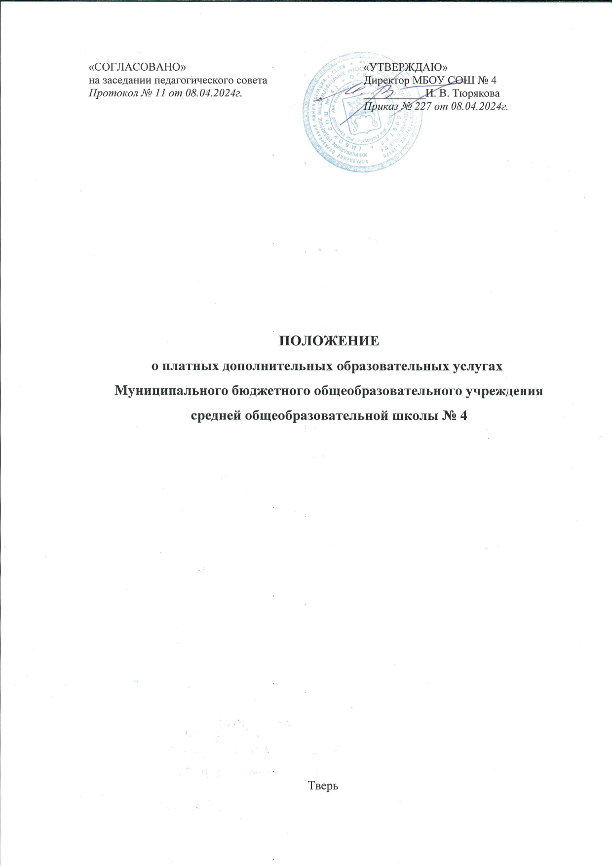

- Общие положения

  - Настоящее Положение об оказания платных дополнительных образовательных услуг (далее – Положение) разработано в соответствии со следующими нормативными правовыми актами:
- Гражданский кодекс РФ;
- Федеральный законом РФ от 29.12.2012г. № 273-ФЗ «Об образовании в Российской Федерации»;
- Закон Российской Федерации от 07.02.1992 г. № 2300-1 «О защите прав потребителей»;
- Федеральный закон от 12.01.1996 г. № 7-ФЗ «О некоммерческих организациях»;
- Постановление Правительства РФ от 15.09.2020г. № 1441 «Об утверждении Правил оказания платных образовательных услуг»;
- Федеральный закон от 06.12.2011г. № 402-ФЗ «О бухгалтерском учете»;
- Решение Тверской городской Думы от 29.05.2012г. № 183 «О порядке принятия решений об установлении тарифов на услуги, работы муниципальных предприятий и учреждений»;
- Постановление Администрации города Твери от 25.11.2010г. № 2516 «Об утверждении порядка определения платы за услуги (работы), оказываемые (выполняемые) муниципальными учреждениями города Твери».
- Устав МБОУ СОШ № 4 и иные нормативные акты Российской Федерации.
1.2. Настоящее Положение об оказании платных образовательных услуг, предоставляемых Муниципальным бюджетным общеобразовательным учреждением средней общеобразовательной школой №4 (далее - Исполнитель, Учреждение), определяет цели, задачи, правила и порядок оказания платных услуг, правовые, экономические и организационные основы предоставления платных услуг Учреждением, подведомственным управлению образования Администрации города Твери, возникающие между учреждением - Исполнителем, родителями (законными представителями) обучающихся - Заказчиками и обучающимися - потребителями платных дополнительных образовательных услуг.
1.3. Применяемые понятия, используемые в настоящем Положении:
- «Заказчик» – родитель (законный представитель), имеющий намерение заказать либо заказывающий Услугу для несовершеннолетних граждан, законным представителем которых он является;
- «Исполнитель» - Муниципальное бюджетное общеобразовательное учреждение средняя общеобразовательная школа № 4 города Тверь, оказывающая платные дополнительные образовательные услуги обучающимся;
- «Обучающийся» - физическое лицо, осваивающее образовательную программу;
- «Стороны» - Заказчик и Исполнитель;
- «Платная дополнительная образовательная услуга» - услуга, предоставляемая Исполнителем Обучающемуся сверх основной образовательной программы, гарантированной образовательным стандартом, за счет Заказчика, с целью всестороннего удовлетворения образовательных потребностей потребителей.
1.4. Учреждение оказывает платную дополнительную образовательную услугу в соответствии с настоящим Положением.
1.5. Услуга в соответствии со статьей 16 Закона Российской Федерации от 07.02.1992 г. № 2300-1 «О защите прав потребителей» может оказываться только с согласия их Заказчика.
1.6. Платные дополнительные образовательные услуги не могут быть оказаны вместо основной образовательной деятельности, финансовое обеспечение которой осуществляется за счёт средств бюджетов субъекта Российской Федерации, местных бюджетов.
1.7. Оказание платных дополнительных образовательных услуг не может наносить ущерб или ухудшать качество предоставления основных образовательных услуг, которые предоставляются населению бесплатно.
1.8. Исполнитель обязан обеспечить Заказчику оказание платных образовательных услуг в полном объеме в соответствии с образовательными программами (частью образовательной программы) и условиями договора.
1.9. Платные образовательные услуги предоставляются потребителям в помещении Учреждения, расположенном по адресу г. Тверь, пр.Николая Корыткова, д.20б, г.Тверь, Первый Мигаловский проезд, д.10/1

- Цели и задачи оказания платных дополнительных образовательных

услуг
  - Целью оказания платных образовательных услуг является организация досуга, повышение эффективности работы учреждения, привлечение дополнительных источников финансирования.
  - Задачами оказания платных образовательных услуг являются:
- более полное удовлетворение запросов жителей Тверской области в сфере образования на основе расширения спектра образовательных услуг;
- обеспечение всестороннего развития и формирования личности ребенка;
- реализация права каждого ребенка на качественное и доступное образование, обеспечивающее равные стартовые условия для полноценного психического развития детей как основы их успешного обучения в школе;
- улучшение качества личностно-ориентированной образовательной среды, положительно влияющей на физическое, психическое, нравственное благополучия учащихся;
- развитие индивидуальных склонностей учащихся;
- создание условий для обеспечения высокого уровня качества образования на основе квалифицированного подхода с учетом запросов потребителей.

- Виды платных дополнительных образовательных услуг.

3.1. Учреждение вправе оказывать следующие виды образовательных развивающих дополнительных услуг:
- преподавание специальных курсов и циклов дисциплин;
- проведение психологической диагностики, тестирования, консультаций; тренингов, занятий с учителями-логопедами, педагогами –психологами;
- создание и реализация мультимедиа-развивающих программ;
- репетиционные услуги по различным предметам;
- деятельность танцплощадок, дискотек, школ танцев;
- деятельность в области фотографии и видеосъемки;
- научные исследования и разработки в области естественных, технических общественных и гуманитарных наук;
- деятельность по изданию и реализации учебно-методической и познавательной литературы;
- подготовка детей к школе;
- изучение учебных дисциплин сверх часов и сверх программ, предусмотренных учебным планом;
- оказание услуг логопедической и психологической помощи детям, которые не являются воспитанниками и обучающимися Учреждения.
3.2. Перечень платных дополнительных образовательных услуг утверждается директором учреждения.

- Правила, условия и порядок оказания платных дополнительных
образовательных услуг.

  - Для оказания платных дополнительных образовательных услуг Учреждение создает следующие необходимые условия:
- изучение спроса на услугу, определение предполагаемого контингента обучающихся и анализ необходимой материально-технической базы;
- организация предоставления услуг в соответствии с действующими санитарными правилами и нормами (СанПиН) и с учетом требований по охране труда и безопасности для жизни и здоровья потребителей услуг.
4.2. Исполнитель обязан до заключения договора и в период его действия предоставить Заказчику достоверную информацию о себе и об оказываемых платных дополнительных образовательных услугах, обеспечивающую возможность их правильного выбора.
4.3. Исполнитель обязан довести до Заказчика информацию, содержащую сведения о предоставлении платных образовательных услуг в порядке и объеме, которые предусмотрены Законом Российской Федерации "О защите прав потребителей" и Федеральным законом "Об образовании в Российской Федерации".
4.4. Согласно п. 4 ч. 2 ст. 29 Федерального закона «Об образовании в Российской Федерации» в целях исполнения требования информационной открытости, Исполнитель обеспечивает открытость и доступность документов:
- о порядке оказания платных образовательных услуг, в т. ч. образца договора об оказании платных дополнительных образовательных услуг;
- об утверждении стоимости обучения по каждой образовательной программе.
4.5. Исполнитель обязан соблюдать утвержденные им учебный план, календарный учебный график и расписание занятий. Режим занятий (работы) устанавливается Исполнителем.
4.6. Договор заключается в простой письменной форме и содержит следующие сведения:
- полное наименование муниципального учреждения - Исполнителя;
- место нахождения (юридический адрес), ИНН, КПП, телефон;
- фамилия, имя, отчество Заказчика, телефон Заказчика;
- место регистрации Заказчика;
- фамилия, имя, отчество (при наличии) представителя Исполнителя и (или) Заказчика, реквизиты документа, удостоверяющего полномочия представителя Исполнителя и (или) Заказчика;
- фамилия, имя, отчество (при наличии) обучающегося, его место жительства, телефон (указывается в случае оказания платных образовательных услуг в пользу Обучающегося, не являющегося Заказчиком по договору);
- права, обязанности и ответственность Исполнителя, Заказчика и Обучающегося;
- полная стоимость образовательных услуг, порядок их оплаты;
- сведения о лицензии на осуществление образовательной деятельности (наименование лицензирующего органа, номер и дата регистрации лицензии);
- вид, уровень и (или) направленность образовательной программы (часть образовательной программы определенного уровня, вида и (или) направленности);
- форма обучения;
- сроки освоения образовательной программы (продолжительность обучения по договору);
- вид документа (при наличии), выдаваемого Обучающемуся после успешного освоения им соответствующей образовательной программы (части образовательной программы);
- порядок изменения и расторжения договора;
- другие необходимые сведения, связанные со спецификой оказываемых платных образовательных услуг.
4.7. Договор не может содержать условия, которые ограничивают права лиц, имеющих право на получение образования определенного уровня и направленности и подавших заявление о приеме на обучение, и Обучающихся или снижают уровень предоставления им гарантий по сравнению с условиями, установленными законодательством Российской Федерации об образовании. Если условия, ограничивающие права поступающих и Обучающихся или снижающие уровень предоставления им гарантий, включены в договор, такие условия не подлежат применению.
4.10. Зачисление в группу на услугу оформляется приказом руководителя Учреждения на основании заключенных договоров с Заказчиками (родителями, законными представителями).
4.11. Оплата платных образовательных услуг осуществляется на основании договора.
4.12. Исполнитель предоставляет льготы по оплате платных дополнительных образовательных услуг
- для детей сирот и опекаемых - в размере 30% от установленной договором оплаты,
- многодетным семьям, в которых платными дополнительными образовательными услугами пользуются двое и более детей - в размере 20 % от установленной договором оплаты.
Льготы предоставляются на основании письменного заявления родителя (законного представителя) с приложением соответствующих документов.
  - Претензии и споры, возникающие между Заказчиком и Исполнителем, разрешаются по соглашению сторон или в судебном порядке в соответствии с законодательством Российской Федерации.

- Порядок формирования и расхода средств, полученных за оказание
платных образовательных услуг

5.1. Услуга осуществляется за счет средств родителей (законных представителей).
5.2. Стоимость платной дополнительной образовательной услуги устанавливается постановлением Администрации города Твери.
5.3. Руководитель Учреждения на основании постановления Администрации города Твери издает приказ об организации платных дополнительных образовательных услуг в Учреждении.
5.4. Расчет стоимости платной дополнительной образовательной услуги осуществляется на основании постановления Администрации города Твери от 25.11.2010г. № 2516 «Об утверждении порядка определения платы за услуги (работы), оказываемые (выполняемые) муниципальными учреждениями города Твери»;
5.5. Увеличение стоимости платной дополнительной образовательной услуги после заключения договора не допускается.
5.6. Заказчик обязан оплатить оказываемые услуги в порядке и в сроки, установленные договором между Исполнителем и Заказчиком.
5.7. Передача наличных денег в иных случаях лицам, непосредственно оказывающим платную дополнительную образовательную услугу, или другим лицам запрещается.
5.8. Бухгалтерия осуществляет контроль за поступлением и расходованием средств от оказания платных дополнительных образовательных услуг в соответствии со статьями, определёнными Положением.
5.9. Финансовые средства, полученные от оказания платной дополнительной образовательной услуги, по усмотрению Учреждения распределяются следующим образом:
- на оплату труда, включая начисления на оплату труда;
- на уплату налога на прибыль;
- на развитие материально - технической базы учреждения, оплату коммунальных услуг в соответствии с планом финансово-хозяйственной деятельности.
5.10. Основным документом, определяющим объем платных услуг, целевое направление, является план финансово-хозяйственной деятельности учреждения, согласованный с учредителем.
5.11. Денежные взносы, полученные целевым назначением, расходуются в соответствии с обозначенной целью.
5.12. Перерасчет за платные дополнительные образовательные услуги производится в следующем месяце в случае пропуска Обучающимся 4 (четырех) и более плановых занятий подряд по уважительной причине, при условии предъявления Исполнителю подтверждающего документа (медицинской справки, копии больничного листа, копии путевки на санаторно-курортное лечение, предварительного письменного заявления с указанием причины пропуска занятий).

- Ответственность сторон по оказанию и получению платных дополнительных образовательных услуг, контроль за качеством

оказываемых услуг
6.1. Исполнитель оказывает Услуги в порядке и в сроки, определенные договором, и в соответствии с его Уставом.
6.2. За неисполнение либо ненадлежащее исполнение обязательств по договору Исполнитель и Заказчик несут ответственность, предусмотренную договором и законодательством Российской Федерации.
6.3. При обнаружении недостатка платных образовательных услуг, в том числе оказания их не в полном объеме, предусмотренном образовательными программами (частью образовательной программы). Заказчик вправе по своему выбору потребовать:
а) безвозмездного оказания образовательных услуг;
б) соразмерного уменьшения стоимости оказанных платных образовательных услуг;
в) возмещения понесенных им расходов по устранению недостатков, оказанных платных образовательных услуг своими силами или третьими лицами.
6.4. Заказчик вправе отказаться от исполнения договора и потребовать полного возмещения убытков, если в установленный договором срок недостатки платных образовательных услуг не устранены Исполнителем. Заказчик также вправе отказаться от исполнения договора, если им обнаружен существенный недостаток оказанных платных образовательных услуг или иные существенные отступления от условий договора.
6.5. Если Исполнитель нарушил сроки оказания платных образовательных услуг (сроки начала и (или) окончания оказания платных образовательных услуг и (или) промежуточные сроки оказания платной образовательной услуги) либо если во время оказания платных образовательных услуг стало очевидным, что они не будут осуществлены в срок. Заказчик вправе по своему выбору:
а) назначить Исполнителю новый срок, в течение которого Исполнитель должен приступить к оказанию платных образовательных услуг и (или) закончить оказание платных образовательных услуг;
б) расторгнуть договор.
6.6. Заказчик вправе потребовать полного возмещения убытков, причиненных ему в связи с нарушением сроков начала и (или) окончания оказания услуг, а также в связи с недостатками оказанных услуг.
6.7. По инициативе Исполнителя договор может быть расторгнут в одностороннем порядке в следующем случае:
- применение к обучающемуся, достигшему возраста 15 лет, отчисления как меры дисциплинарного взыскания;
- невыполнение обучающимся по профессиональной образовательной программе обязанностей по добросовестному освоению такой образовательной программы и выполнению учебного плана;
- установление нарушения порядка приема в осуществляющую образовательную деятельность организацию, повлекшего по вине обучающегося его незаконное зачисление в эту образовательную организацию;
- просрочка оплаты стоимости платных образовательных услуг;
- невозможность надлежащего исполнения обязательств по оказанию платных образовательных услуг вследствие действий (бездействия) обучающегося.

6.8. Руководитель Учреждения несет персональную ответственность за деятельность по оказанию платных образовательных услуг, а также за информирование родителей (законных представителей) по данному виду деятельности.

